软件名：sgy_read_write2.exe

解释：sgy文件的读和写的可执行程序

程序功能：从地震数据文件（标准sgy文件）输出某一道地震数据到txt文件中。输出的文件名为该道的Xline和Inline号。

如需该软件的源代码请联系：QQ:1196449387 (大熊)

具体操作流程：

1. 双击该sgy_read_write2.exe,出现如下界面

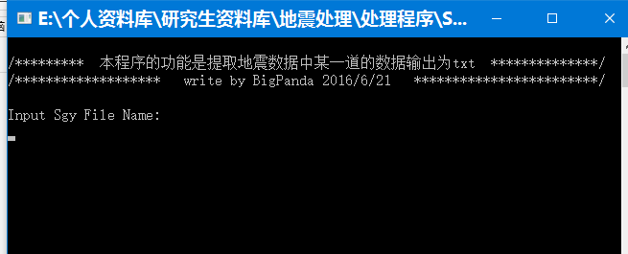

1. 输入sgy文件的绝对路径，如我这 F:\冀东项目\jidong-geoscope\liuzan_purewave.sgy

（快捷操作：直接将该文件拖入命令框中），按enter键后得到的结果如下：

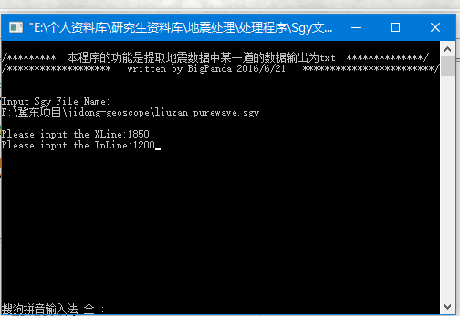

3、在实际中,发现有些地震数据并不是按标准sgy文件存储的，但XLine和Inline这两个数据是存在的，所以这里就改为输出某一道，按Xline和Inline来输出！这里输入Xline：1850，Inline：1200

成功输出数据，则反馈信息 Succeed to get the data!

4、在该软件所在的目录下就可以看到输出的数据，

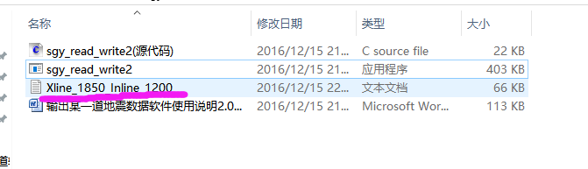

打开该文件，可以看到数据分两列：第一列是时间/ms,第二列是数据道的值

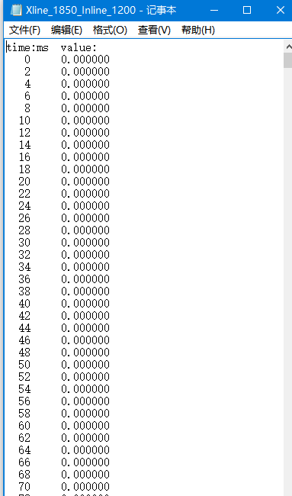

5.当输入的Xline和Inline有误时：比如我这输入 XLine：10 Inline：20（我那原始地震数据Xline：1600-2500，Inline：1000-1500）

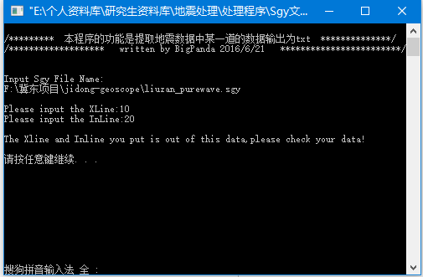

会提示 你所输入的Xline和Inline有误，请检查你说输入的数据！